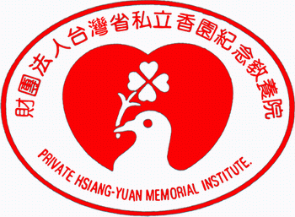
香園紀念教養院參訪須知

親愛的貴賓：您好！
非常歡迎您的蒞臨，希望這趟「香園」參訪活動，能帶給您一個深刻的印象與感受。為讓您參訪過程順利，更為了保護院內所有的服務使用者的權益，請您務必遵守以下的【參訪須知】-

一、參訪過程中請保持安靜，以免影響服務使用者工作與學習的情緒。
二、當您看到服務使用者正在工作或上課時，請不要主動和他們打招
呼或引起他們的注意，這樣會中斷他們的工作，也會讓他們分心。
【非工作或上課中，則不在此限】
三、非工作人員的帶領參觀下，請不要自行進入各工作坊或宿舍內，
以免影響服務使用者的工作活動及隱私權。
四、帶領您參訪的人員很樂意回答您有關教養的問題，惟涉及服務使
用者的「個人隱私問題」（如：個人症狀、學習能力與家庭背景
等）則無法回答。
五、請不要在服務使用者的面前討論他們，讓他們享有被尊重的感受。
六、參訪時請緊跟著隊伍，勿擅自離隊。
七、未經同意下，參訪過程不得拍照或攝影。
八、有些服務使用者對食物有特殊禁忌。若要分享小點心請詢問現場
的照顧人員，以保障服務使用者的個人健康。

祝您 參訪愉快
並留下美好回憶

香園紀念教養院 敬上

